Масленица! Масленица! Широкая масленица! Какой русский человек не знает этого праздника?!
Это самый весёлый, шумный, любимый, народный праздник. В масленичную неделю люди провожают зиму и встречают весну. Символами этого праздника считаются солнце, блины и чучело Масленицы. В ДК Нижнеосиновский празднование Масленицы стало хорошей и доброй традицией. В 2020 году мероприятие, посвящённое этому празднику, прошло 28 февраля.
На мероприятие были приглашены люди пожилого возраста, дети подготовили для них праздник. На празднике одни познакомились, а другие вспомнили, как раньше на Руси праздновали Масленицу, что означает и откуда берёт начало этот обычай. У нас все знают, что на Масленицу у каждого три дела: с горок кататься, блинами объедаться, и с зимушкой прощаться!
Как положено на празднике, все дети в костюмах от души веселились: водили хороводы, исполнили русские народные песни, танцы, читали стихи, показали инсценировку. Учитывая возрастные особенности участников праздника, в мероприятие были включены конкурсы и игровые ситуации. Дети соревновались в силе и ловкости, кормили друг друга блинами. Бабушки и дедушки пели задорные частушки, отгадывали загадки, вспоминали пословицы и поговорки. В заключение мероприятия все с удовольствием поели вкусные и пышные блины.
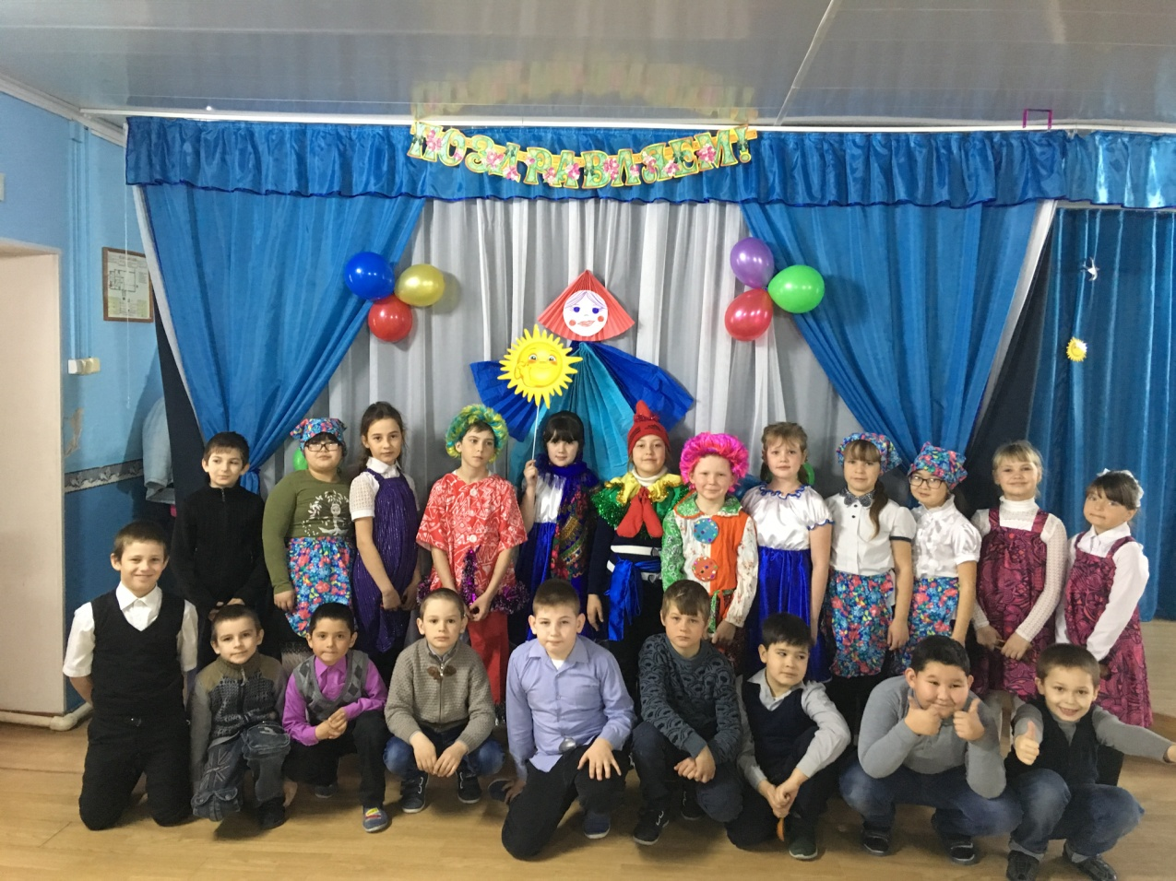

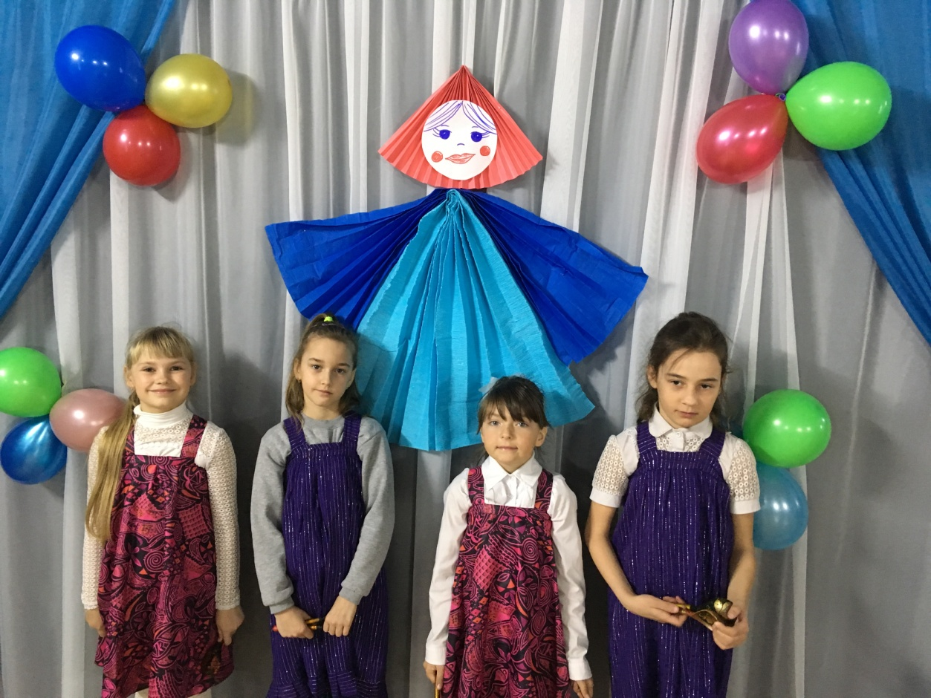

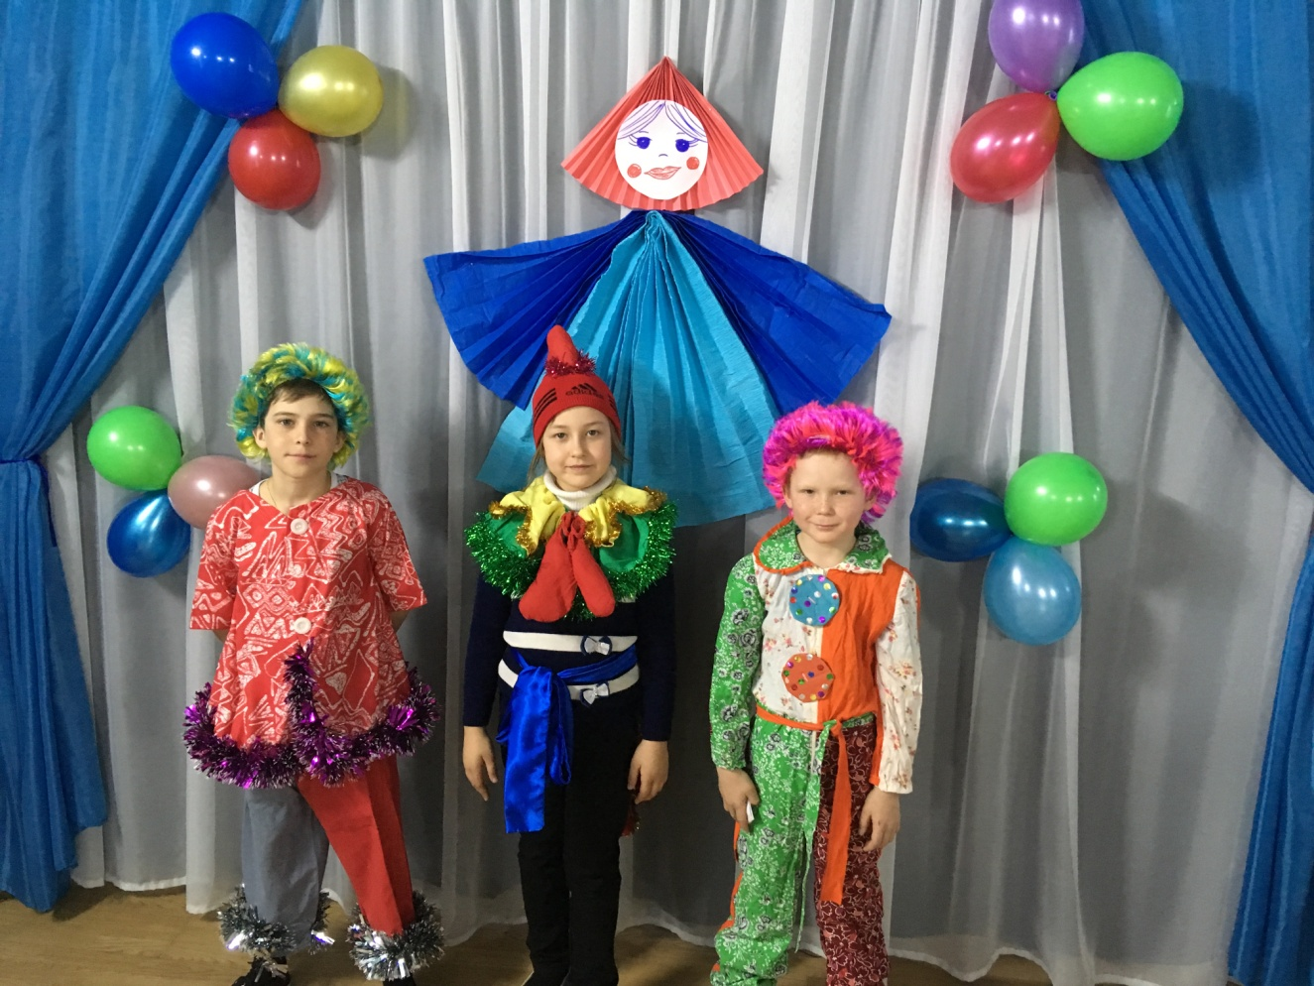

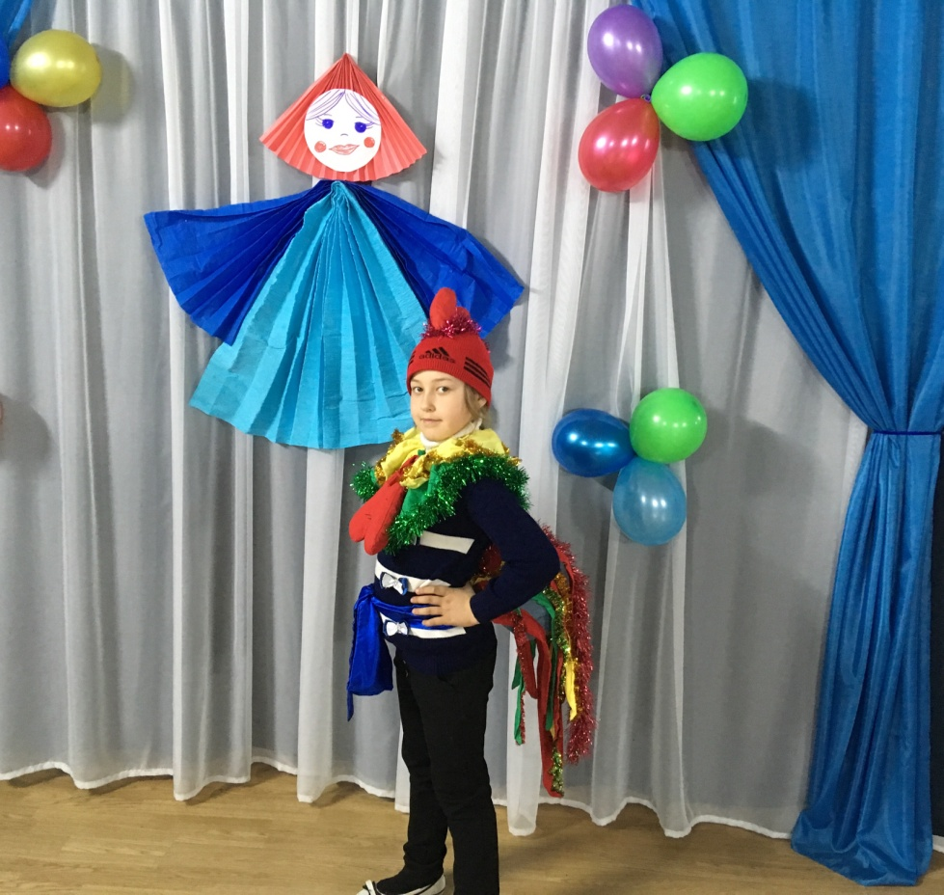

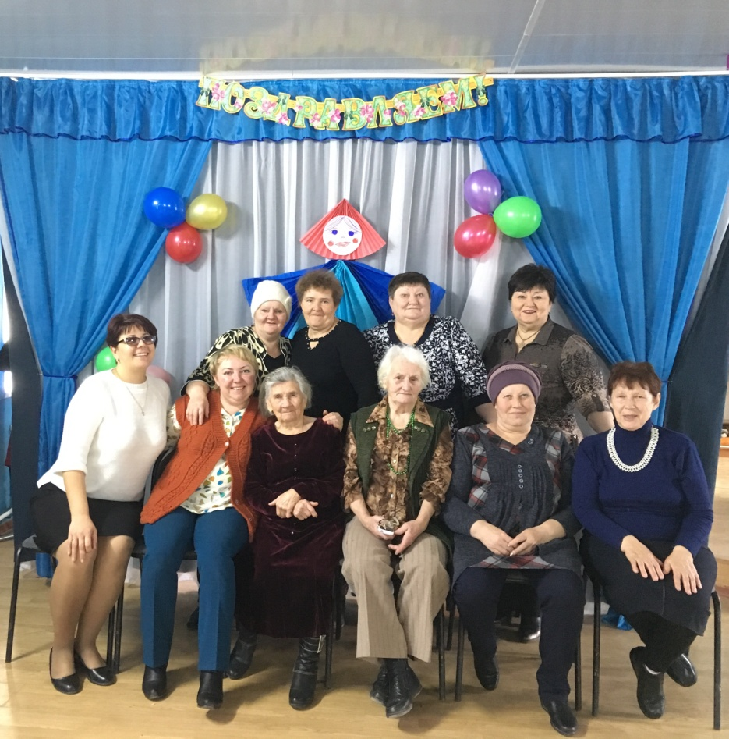
28.02.2020г.

